**Univerzitet u Nišu**

**Elektronski fakultet**

**Katedra za računarstvo**

**Seminarski rad**

**Replikacija kod MongoDB skladišta podataka**

**Mentor: Student:**

**Doc. dr Aleksandar Stanimirović Andrea Popović 1475**

**Niš, 2023**

Contents

1. Uvod 3

2. Replikacija 4

3. Replikacija u MongoDB-ju 4

3.1. Primarni replika set 5

3.2. Sekundrni replika setovi 6

3.3. Arbitražni čvor 7

3.4. Izbori primarnog replika seta 8

3.4.1. Set replika sa prioritetom 0 10

3.5. Skupovi replika raspoređeni u dva ili više centara podataka 11

3.6. Asinhrona replikacija 13

3.6.1. Inicijalna sinhronizacija 13

3.6.1.1. Logički početni proces sinhronizacije 13

3.6.1.2. Početna sinhronizacija zasnovana na kopiranju datoteke 14

3.6.2. Replikacija za primenu tekućih promena na ceo skup podataka 14

3.6.2.1. Višenitna replikacija 15

3.6.3. Kriterijumi za izbor izvora sinhronizacije 15

3.7. Oplog 16

3.8. Write concern 17

3.10. Operacija čitanja i read preference 19

4. Transakcije 20

4. Praktični deo 21

5. Zaključak 26

6. Literatura 27

# Uvod

Sistemi baza podataka, kao i svaki drugi računarski sistemi, podložni su kvarovima. Medjutim, podaci koji se čuvaju u njima moraju biti dostupni uvek, kad god je to potrebno. Kada dodje do greške ili pada sistema, on mora da poseduje mogućnost za brzi oporavak. Takođe mora imati atomičnost, tj. ili je transakcija uspešno završena i predana (efekat se trajno beleži u bazi podataka) ili transakcija ne bi trebalo da ima uticaj na bazu podataka. Tehnike koje se koriste za oporavak izgubljenih podataka usled pada sistema, grešaka u transakcijama, virusa, katastrofalnog kvara, netačnog izvršavanja komandi, itd. su tehnike oporavka baze podataka. Dakle, da bi se sprečio gubitak podataka, moraju se koristiti različite tehnike oporavka.

Oporavak baze podataka je ključni aspekt upravljanja podacima u organizacijama. Baza podataka je jedan od najvažnijih delova informacionog sistema, a njen gubitak ili oštećenje može imati ozbiljne posledice po poslovanje. Zbog toga je neophodno imati pomenute mehanizme za oporavak koji će obezbediti njenu pouzdanost i dostupnost. Različite tehnike oporavka baze podataka koriste se u sistemima za upravljanje bazama podataka (DBMS) za vraćanje baze podataka u konzistentno stanje nakon što je došlo do greške ili nekog gubitka. Glavni cilj tehnika oporavka je da se osigura integritet i doslednost podataka i spreči gubitak podataka.

Kako MongoDB predstavlja skalabilnu, fleksibilnu, distribuiranu NoSQL bazu podataka čije su neke od osnovnih karakteristika visoke performanse i velika otpornost na greške, jasno je da koristi različite mehanizme kako bi obezbedila dostupnost podataka u svakom trenutku.

Jedan od osnovnih mehanizama za oporavak MongoDB-ja pored checkpoints-a, journala i mnogih drugih jeste replikacija. Upravo je replikacija tema ovog rada i u nastavku će biti detaljno opisana i objašnjena. Takodje, biće prikazani i praktični primeri vezani za replikaciju.

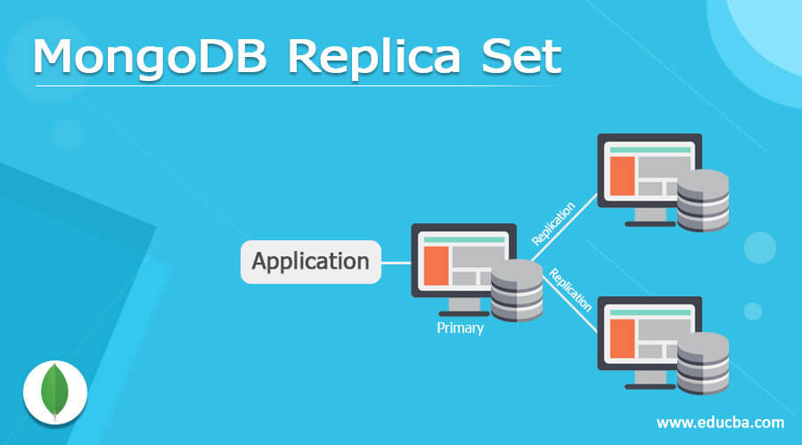

Slika 1. MongoDB replikacija

# Replikacija

Replikacija je mehanizam koji obezbeđuje redundantnost i povećava dostupnost podataka. Sa više kopija podataka na različitim serverima baze podataka, replikacija obezbeđuje nivo tolerancije grešaka na gubitak jednog servera baze podataka.

Održavanje trajnosti podataka omogućeno je čuvanjem više kopija ili replika podataka na različitim, fizički izolovanim serverima. To je replikacija: proces kreiranja suvišnih podataka radi pojednostavljenja i zaštite dostupnosti i trajnosti podataka.

Replikacija omogućava povećanje dostupnosti podataka kreiranjem više kopija podataka na serverima. Ovo je posebno korisno ako se server ruši ili ako dođe do prekida usluge ili hardverskog kvara. Ako se podaci nalaze samo u jednoj bazi podataka, bilo koji od ovih događaja bi onemogućio pristup podacima. Ali zahvaljujući replikaciji, aplikacije mogu da ostanu onlajn u slučaju kvara servera baze podataka, a istovremeno pružaju opcije za oporavak od katastrofe i rezervne kopije.

# Replikacija u MongoDB-ju

Sa MongoDB, replikacija se postiže preko skupa replika. Skup replika sadrži nekoliko čvorova koji nose podatke i opciono jedan arbitarski čvor. Od čvorova koji nose podatke, jedan i samo jedan član se smatra primarnim čvorom (master čvor), dok se ostali čvorovi smatraju sekundarnim čvorovima (slave).

Primarni čvor prima sve operacije pisanja. Skup replika može imati samo jednu mogućnost, a to je da potvrdi upisivanje. Primarni čvor beleži sve promene svojih skupova podataka u svoj operativni dnevnik, tj. *oplog*.

Ako primarni server ne uspe (zbog pada ili kvara sistema), jedan od sekundarnih servera preuzima i postaje novi primarni čvor putem izbora. Ako se taj server vrati na mrežu, postaje sekundarni kada se potpuno oporavi, pomažući novom primarnom čvoru.

U nekim slučajevima, replikacija može da obezbedi povećan kapacitet čitanja jer klijenti mogu da šalju operacije čitanja na različite servere. Održavanje kopija podataka u različitim centrima podataka može povećati lokalizaciju podataka i dostupnost za distribuirane aplikacije. Takođe možete održavati dodatne kopije za namenske svrhe, kao što su oporavak od katastrofe, izveštavanje ili pravljenje rezervnih kopija.

## Primarni replika set-master čvor

Kao što je već rečeno primarni set je jedini član u skupu replika koji prima operacije pisanja. MongoDB primenjuje operacije pisanja na primarnom, a zatim snima operacije na oplogu primarnog. Sekundarni članovi repliciraju ovaj log (dnevnik) i primenjuju operacije na svoje skupove podataka.

U sledećem tročlanom skupu replika, primarni prihvata sve operacije pisanja. Zatim sekundari repliciraju oplog da bi se primenili na svoje skupove podataka.

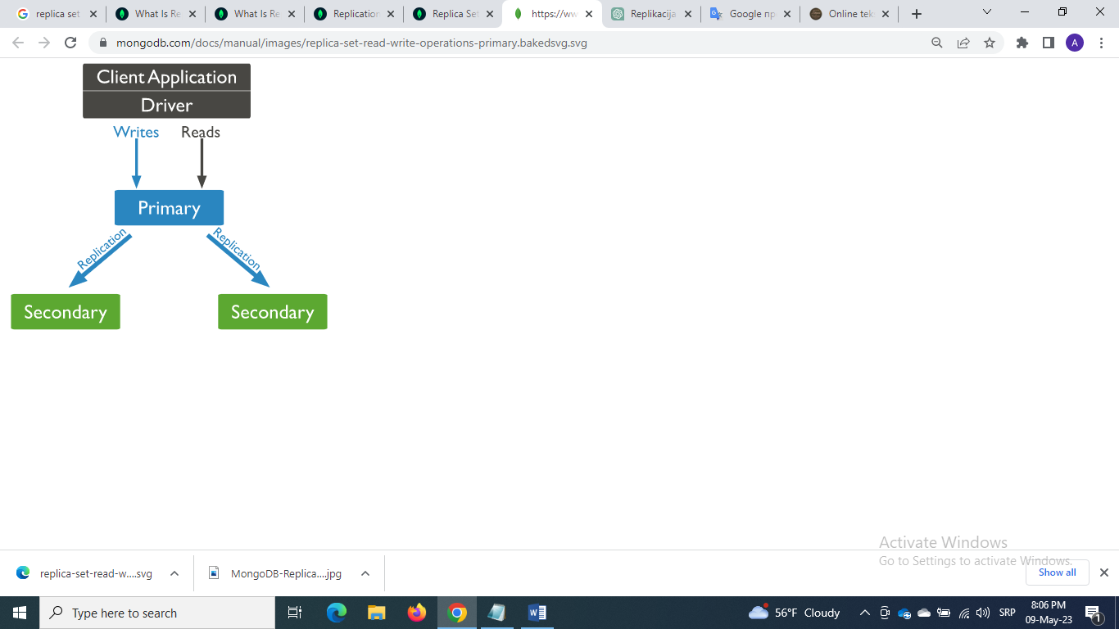

Slika 2. Replikacija u MongoDB-ju

Svi članovi skupa replika mogu prihvatiti operacije čitanja. Međutim, podrazumevano, aplikacija usmerava svoje operacije čitanja na primarnog člana.

Takodje, rečeno je da skup replika može imati najviše jednog primarnog. Ako trenutni primarni izbori postanu nedostupni, vrši se izbor novog primarnog seta (čvora).

## Sekundrni replika setovi

Sekundarni čvorovi održavaju kopiju primarnog skupa podataka. Da bi replicirao podatke, sekundar primenjuje operacije iz oplog-a primarnog na sopstveni skup podataka u asinhronom procesu. Skup replika može imati jednu ili više sekundarnih jedinica.

Sledeći tročlani skup replika ima dva sekundarna člana. Sekundari repliciraju primarni oplog i primenjuju operacije na svoje skupove podataka.

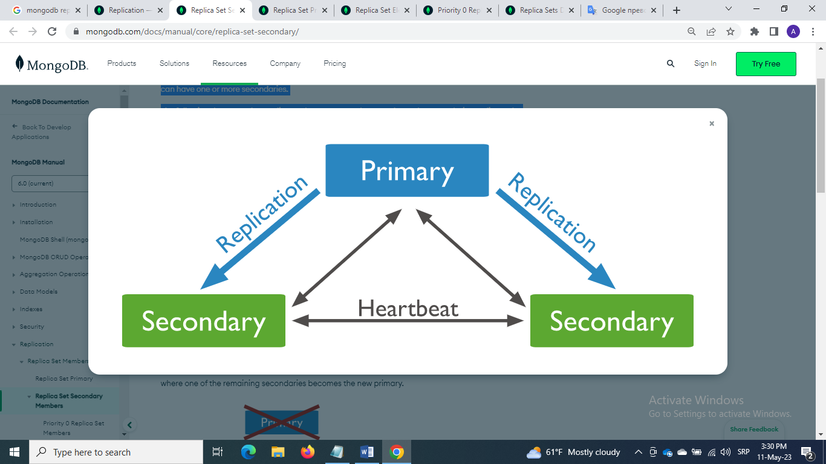

Slika 3. Primarni i sekundarni čvorovi

Iako klijenti ne mogu pisati podatke sekundarima, klijenti mogu čitati podatke od sekundarnih članova.

Moguće je konfigurisati sekundarnog člana za određenu svrhu, i to:

* Sprečiti da postane primarni na izborima, što mu omogućava da boravi u sekundarnom centru podataka ili da služi kao hladna pripravnost.
* Sprečiti aplikacije da čitaju sa njega, što mu omogućava da pokreće aplikacije koje zahtevaju odvajanje od normalnog saobraćaja.
* Zadržiti „istorijski“, odnosno snimak podataka iz odredjenog perioda za korišćenje u oporavku od određenih grešaka, kao što su nenamerno izbrisane baze podataka.

## Arbitražni čvor

U nekim okolnostima (kao što je da imate primarni i sekundarni, ali ograničenja troškova zabranjuju dodavanje drugog sekundarnog), moguće je izabrati dodavanje nove instance u skupu replika kao arbitra. Arbitar učestvuje na izborima, ali ne poseduje podatke (tj. ne obezbeđuje redundantnost podataka) i takodje ne može postati primarni čvor. Arbitar ima tačno 1 izborni glas. Podrazumevano, arbitar ima prioritet 0.

Jedan arbitar se koristi kako bi se izbegli problemi sa konzistentnošću podataka. Višestruki arbitri sprečavaju pouzdanu upotrebu većine pisanja.

Da bi se osiguralo da će upis trajati i nakon kvara primarnog čvora, zahteva se da većina čvorova potvrdi operaciju pisanja. Medjutim, arbitri ne čuvaju nikakve podatke, ali doprinose broju čvorova u skupu replika. Kada skup replika ima više arbitara, manja je verovatnoća da će većina čvorova koji nose podatke biti dostupna nakon kvara čvora.

Ako sekundarni čvor zaostaje za primarnim, a klaster je rekonfigurisan, glasovi više arbitara mogu izabrati čvor koji je zaostao (onaj koji ima zastarele podatke). Novi primarni neće imati nereplicirane zapise iako je stara konfiguracija mogla da upiše većinu. Rezultat je gubitak podataka. Da bi se izbegao ovaj scenario, koristi se najviše jednog arbitra. Počevši od MongoDB 5.3, podrška za više arbitra u skupu replika je podrazumevano onemogućena. Usled pokušaja dodavanja više arbitara u skup replika, server vraća grešku.

Kada rade sa autorizacijom, arbitri razmenjuju akreditive sa drugim članovima skupa radi provere autentičnosti. MongoDB šifruje proces autentifikacije, a MongoDB razmena autentifikacije je kriptografski bezbedna.

Jedina komunikacija između arbitara i ostalih članova skupa su: glasovi tokom izbora, otkucaji srca i podaci o konfiguraciji. Ove razmene nisu šifrovane.

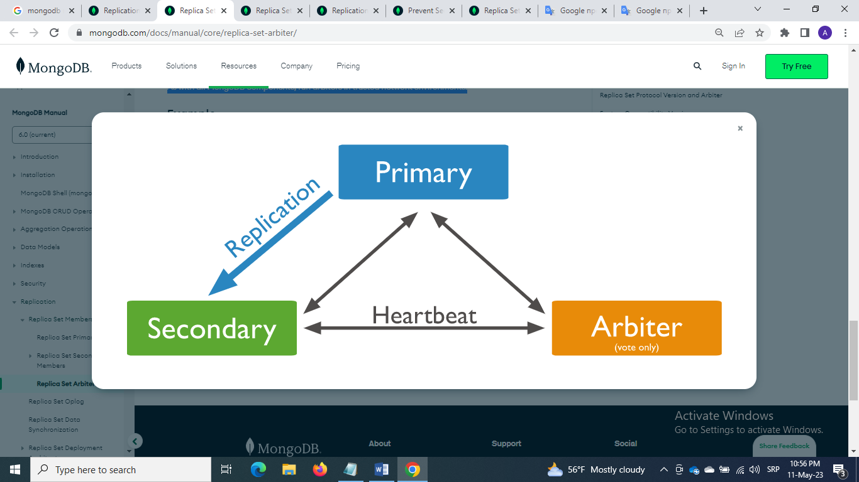

Slika 4. Arbitarski čvor

### Izbori primarnog replika seta

Skupovi replika koriste izbore da bi odredili koji će član skupa postati primarni. Skupovi replika mogu pokrenuti izbore kao odgovor na različite događaje, kao što su:

* Dodavanje novog čvora u skup replika,
* obavljanje održavanja skupa replika koristeći metode kao što su rs.stepDown() ili rs.reconfig(),
* sekundarni članovi gube vezu sa primarnim duže od konfigurisanog vremenskog ograničenja (podrazumevano 10 sekundi).

U sledećem dijagramu, primarni čvor je bio nedostupan duže od konfigurisanog vremenskog ograničenja. Jedna od preostalih sekundarnih grupa poziva na izbore da bi se izabrala novi primarni i automatski nastavila sa normalnim radom.

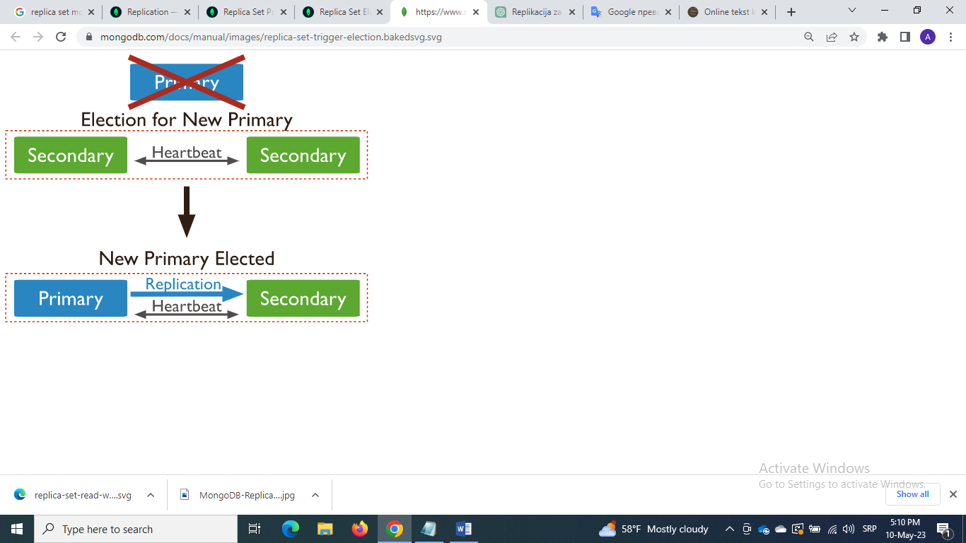

Slika 5. Izbor novog primarnog čvora

Skup replika ne može da obradi operacije pisanja dok se izbor ne završi uspešno. Medjutim, skup replika može da nastavi da služi upite za čitanje ako su takvi upiti konfigurisani da se pokreću na sekundarima.

Srednje vreme pre nego što se izvrši izbor novog primara ne bi trebalo da pređe 12 sekundi, pod pretpostavkom podrazumevanih podešavanja konfiguracije replike. Ovo uključuje vreme potrebno za označavanje primarnih izbora kao nedostupnih i raspisivanje i završetak izbora.

Naravno, moguće je podesiti ovaj vremenski period izmenom opcije konfiguracije replikacije naredbom *settings.electionTimeoutMillis*. Faktori kao što je kašnjenje mreže mogu produžiti vreme potrebno da se izbori skupa replika završe.

Logika veze sa aplikacijom treba da uključuje toleranciju za automatsko prebacivanje na grešku i naredne izbore. MongoDB drajveri mogu da otkriju gubitak primara i automatski ponovo pokušaju određene operacije pisanja u jednom trenutku, obezbeđujući dodatno ugrađeno rukovanje automatskim prelaskom na grešku i izborima.

Na slici iznad prikazano je da skupovi medjusobno razmeljuju *Hearbeat-ove,* odnosno otkucaje srca. Članovi skupa replika šalju otkucaje srca jedni drugima svake dve sekunde. Ako se otkucaj srca ne vrati u roku od 10 sekundi, ostali članovi označavaju takvog člana kao nepristupačnog.

Nakon što skup replika ima stabilnog primara, izborni algoritam će učiniti "najbolji napor" da sekundar sa najvišim prioritetom učini dostupnim da raspiše izbore. Prioritet članova utiče i na vreme i na ishod izbora; sekundari sa višim prioritetom raspisuju izbore relativno ranije od sekundara sa nižim prioritetom, a takođe je veća verovatnoća da će pobediti. Međutim, instanca nižeg prioriteta može biti izabrana kao primarna na kraće periode, čak i ako je dostupna sekundarna instanca višeg prioriteta. Članovi skupa replika nastavljaju da raspisuju izbore sve dok član sa najvišim prioritetom ne postane primaran.

Pošto skup replika može imati do 50 članova, ali samo 7 članova sa pravom glasa, članovi koji nemaju pravo glasa dozvoljavaju da ovaj skup replika ima više od sedam članova.

Članovi koji nemaju pravo glasa (tj. glasovi su 0) moraju imati prioritet od 0.

Na primer, sledeći set replika od devet članova ima sedam članova sa pravom glasa i dva člana bez prava glasa.

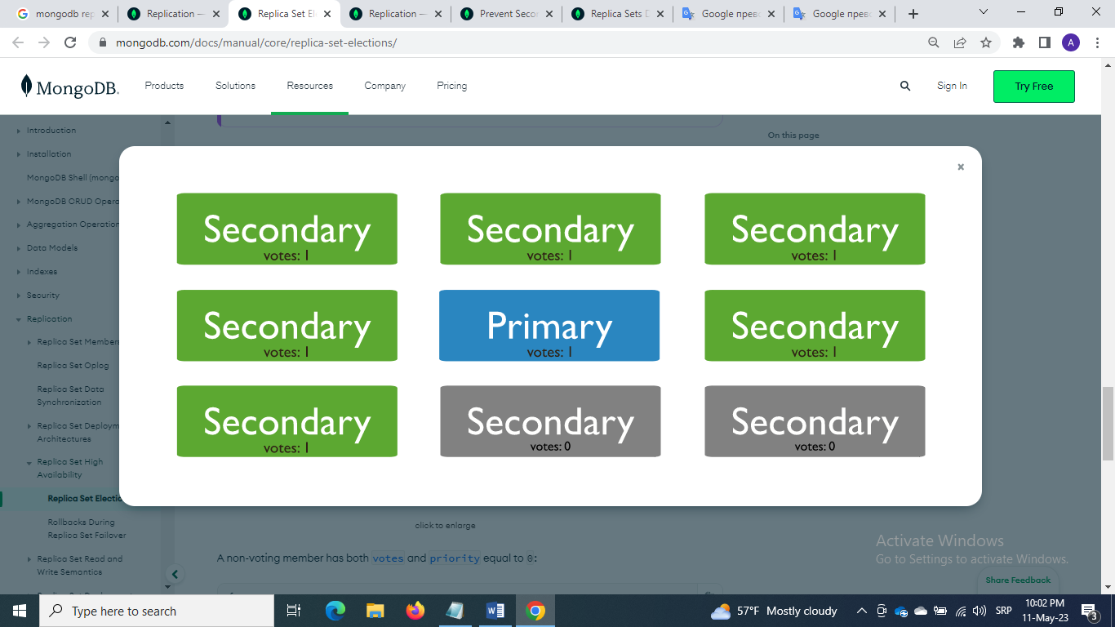

Slika 6. Replika setovi sa i bez pravom glasa

### Set replika sa prioritetom 0

Postoji jedno ograničenje u izborima, a to je da član sa prioritetom 0 predstavlja člana koji ne može postati primarni i ne može pokrenuti izbore. Konfigurisanje člana skupa replika sa prioritetom 0 je poželjno ako je određeni član raspoređen u centru podataka koji je udaljen i stoga ima veće kašnjenje, kao što je prikazano na slici ispod. On dobro služi lokalnim zahtevima za čitanje, ali možda nije idealan kandidat za obavljanje dužnosti primarnog zbog svog kašnjenja.

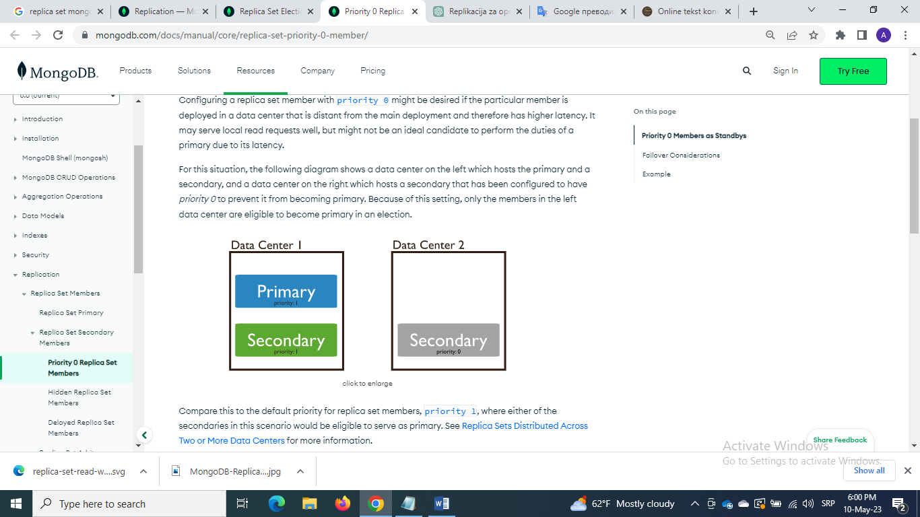

Slika 7. Sekundarni čvor sa prioritetom 0 i data centri

Sekundarni sa prioritetom 0 može da funkcioniše kao pripravnost. U nekim skupovima replika, možda neće biti moguće dodati novog člana u razumnom vremenskom periodu. Član pripravnosti čuva trenutnu kopiju podataka da bi mogao da zameni nedostupnog člana.

U mnogim slučajevima, ne morate da postavite stanje pripravnosti na prioritet 0. Međutim, u skupovima replika sa različitim hardverskim ili geografskim rasporedom, stanje pripravnosti prioriteta 0 obezbeđuje da samo određeni članovi postanu primarni.

Stanje pripravnosti prioriteta 0 takođe može biti od koristi za neke članove skupa sa različitim profilima hardvera ili radnog opterećenja. U ovim slučajevima, rasporedite člana sa prioritetom 0 tako da ne može da postane primarni. Takođe razmislite o korišćenju skrivenog člana u ovu svrhu.

## Skupovi replika raspoređeni u dva ili više centara podataka

Na prethodnoj slici, broj 7, prikazani su skupovi replika koji se nalaze u različitim centrima podataka, pa se onda postavlja pitanje šta su ti centri, kada i zašto se koriste.

Dok skupovi replika obezbeđuju osnovnu zaštitu od otkazivanja jedne instance, skupovi replika čiji se svi članovi nalaze u jednom centru podataka podložni su greškama centra podataka. Prekidi struje, prekidi u mreži i prirodne katastrofe su problemi koji mogu uticati na skupove replika čiji se članovi nalaze u jednom objektu.

Distribucija članova skupa replika u geografski različite centre podataka dodaje redundantnost i obezbeđuje toleranciju grešaka ako je jedan od centara podataka nedostupan.

Da bi se zaštitili svi podaci u slučaju kvara centra podataka, potrebno je zadržati bar jednog člana u alternativnom centru podataka. Ako je moguće, preporuka je korišćenje neparnog broja centara podataka i odabir distribucije članova koja maksimizira verovatnoću da čak i uz gubitak centra podataka, preostali članovi skupa replika mogu da čine većinu ili, u najmanju ruku, da obezbede kopiju podataka .

Uzmimo za primer skup replika sa 5 članova, neke moguće distribucije članova uključuju:

* Dva centra podataka: tri člana u prvom i dva člana u drugom. Ako prvi centar nestane, skup replika postaje samo za čitanje. Ako drugi centar nestane, skup replika ostaje za pisanje jer članovi u prvom centru mogu stvoriti većinu.
* Tri data centra: dva člana u prvom centru, dva člana u drugom centru i jedan član u trećem. Ako se neki centar podataka pokvari, skup replika ostaje za pisanje jer preostali članovi mogu održati izbore.

Distribucija članova skupa replika u dva centra podataka pruža prednost u odnosu na jedan centar podataka. U distribuciji sa dva data centra, ako se jedan od centara podataka pokvari, podaci su i dalje dostupni za čitanje za razliku od distribucije jednog centra podataka. Ako se centar podataka sa manjim brojem članova pokvari, skup replika i dalje može služiti operacijama pisanja kao i operacijama čitanja. Međutim, ako se centar podataka sa većinom članova pokvari, skup replika postaje samo za čitanje. Ako je moguće, preporuka je izvršiti distribuciju članova u najmanje tri data centra. Za skupove replika konfiguracionog servera (CSRS), najbolja praksa je da se distribuiraju u tri (ili više u zavisnosti od broja članova) centra. Ako je cena trećeg centra podataka previsoka, jedna mogućnost distribucije je ravnomerna distribucija članova koji nose podatke u dva data centra i skladištenje preostalog člana u oblaku ako to dozvoljava politika kompanije.

Na primer, sledeći skup replika od 5 članova distribuira svoje članove u tri centra podataka.

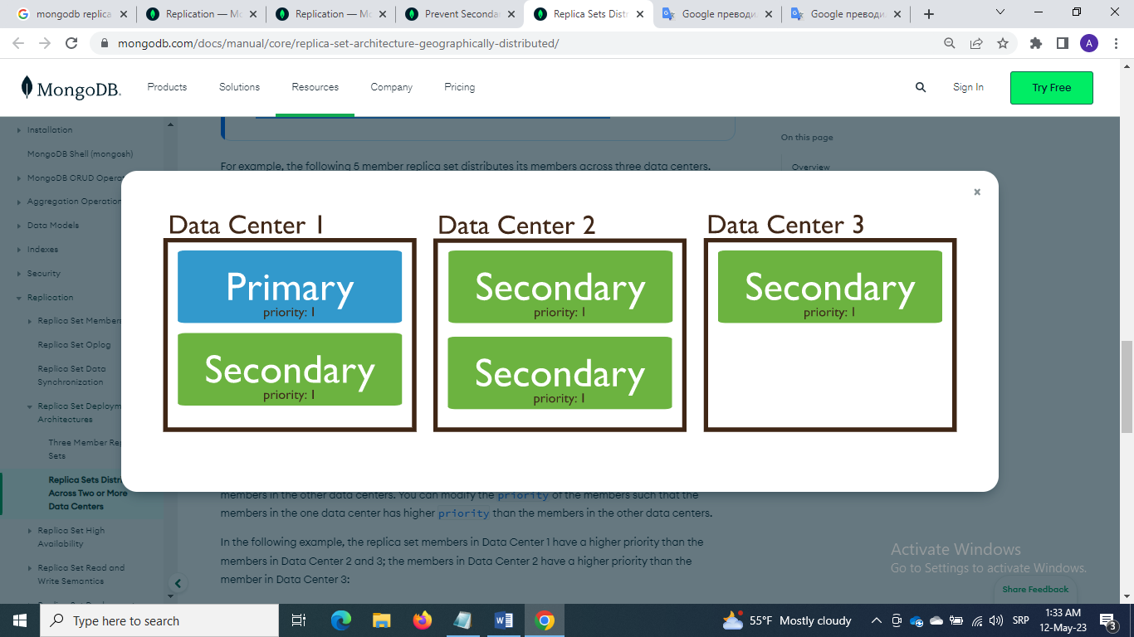

Slika 8. Distribucija repliciranih setova u različitim centrima podataka

Neki članovi skupa replika, kao što su članovi koji imaju ograničenje mreže ili ograničene resurse, ne bi trebalo da budu u mogućnosti da postanu primarni u slučaju greške. Potrebno je takvim članovima postaviti prioritet 0.

Bitno je napomenuti da je moguće izmeniti prioritet članova, tako da članovi u jednom centru podataka imaju veći prioritet od članova u drugim centrima podataka.

U sledećem primeru, članovi skupa replika u centru podataka 1 imaju veći prioritet od članova u centru podataka 2 i 3;članovi u centru 2 imaju veći prioritet od člana u trećem centru.

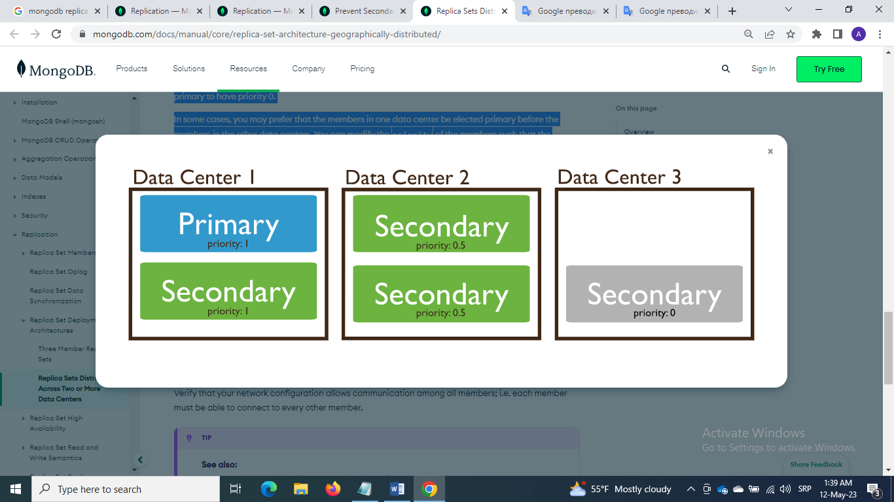

Slika 9. Članovi sa različitim prioritetima u različitim centrima podataka

## Asinhrona replikacija

Sekundari repliciraju primarni oplog i asinhrono primenjuju operacije na svoje skupove podataka. Pošto skupovi podataka sekundarnih jedinica odražavaju primarni skup podataka, skup replika može nastaviti da funkcioniše uprkos neuspehu jednog ili više članova.

Medjutim, da bi održavali ažurne kopije deljenog skupa podataka, sekundarni članovi skupa replika sinhronizuju ili repliciraju podatke drugih članova. MongoDB koristi dva oblika sinhronizacije podataka: početnu, odnosno inicijalnu sinhronizaciju za popunjavanje novih članova punim skupom podataka i replikaciju za primenu tekućih promena na ceo skup podataka.

### Inicijalna sinhronizacija

Inicijalna sinhronizacija kopira sve podatke sa jednog člana skupa replika u drugog člana. Takodje, koristi se i kada član skupa replika postaje „zastareo“, odnosno kada njegov proces replikacije zaostaje toliko da primarni zamenjuje oplog unose koje član još nije replicirao. Član ne može da sustigne i postaje „ustajao“. Kada se to dogodi, morate potpuno ponovo sinhronizovati člana tako što ćete ukloniti njegove podatke i izvršiti početnu sinhronizaciju.

Počevši od MongoDB 4.4, moguće je navesti željeni početni izvor sinhronizacije koristeći parametar initialSyncSourceReadPreference. Ovaj parametar se može specificirati samo kada se pokreće mongod. Preporuka je izabrati primarni kao izvor sinhronizacije. Ako je primarni nedostupan, potrebno je evidentirati grešku i povremeno proveravati njegovu dostupnost i izvršiti izbor izvora sinhronizacije od preostalih članova skupa replika. Počevši od MongoDB 5.2, početne sinhronizacije mogu biti logičke ili zasnovane na kopiranju datoteke.

### Logički početni proces sinhronizacije

Kada se izvrši logička početna sinhronizacija, MongoDB:

* Klonira sve baze podataka osim lokalne baze podataka. Da bi klonirao, mongod skenira svaku kolekciju u svakoj izvornoj bazi podataka i ubacuje sve podatke u sopstvene kopije ovih kolekcija.
* Pravi sve indekse kolekcije dok se dokumenti kopiraju za svaku kolekciju.
* Povlači novododate oplog zapise tokom kopiranja podataka. Potrebno je uveriti se da ciljni član ima dovoljno prostora na disku u lokalnoj bazi podataka da privremeno uskladišti ove oplog zapise tokom trajanja ove faze kopiranja podataka.
* Primenjuje sve promene na skup podataka. Koristeći oplog iz izvora, mongod ažurira svoj skup podataka kako bi odražavao trenutno stanje skupa replika.

### Početna sinhronizacija zasnovana na kopiranju datoteke

Početna sinhronizacija zasnovana na kopiranju datoteka pokreće početni proces sinhronizacije kopiranjem i premeštanjem datoteka u sistem datoteka. Ovaj metod sinhronizacije može biti brži.

Medjutim, početna sinhronizacija zasnovana na kopiranju datoteke može dovesti do netačnog brojanja. Nakon što se završi početna sinhronizacija zasnovana na kopiranju datoteke, ako pokrenete metodu count() bez predikata upita, broj vraćenih dokumenata može biti netačan.

Početna sinhronizacija zasnovana na kopiranju datoteke zamenjuje lokalnu bazu podataka člana koji se sinhronizuje sa lokalnom bazom podataka člana sa kojim se sinhronizuje.

Tokom početne sinhronizacije zasnovane na kopiranju datoteke:

* Nije moguće pokrenuti rezervnu kopiju člana koji se sinhronizuje ili člana sa kojeg se sinhronizuje.
* Nije moguće pisati u lokalnu bazu podataka o članu sa kojim se sinhronizuje.
* Moguće je pokrenuti samo početnu sinhronizaciju jednog po jednog člana.
* Kada se koristi šifrovani mehanizam za skladištenje, MongoDB koristi izvorni ključ za šifrovanje odredišta.

### Replikacija za primenu tekućih promena na ceo skup podataka

Sekundarni članovi kontinuirano repliciraju podatke nakon početne sinhronizacije. Sekundarni članovi kopiraju oplog iz izvora sinhronizacije i primenjuju ove operacije u asinhronom procesu.

Sekundari mogu automatski da promene svog izvora sinhronizacije po potrebi na osnovu promena u vremenu i stanju replikacije drugih članova.

Počevši od MongoDB 4.4, izvor na osnovu kog se vrši sinhronizacija šalje kontinuirani tok (stream) oplog unosa njegovim sekundarnim sinhronizacionim jedinicama. Ovakav vid replikacije naziva se striming replikacija. Striming replikacija ublažava kašnjenje replikacije u mrežama sa velikim opterećenjem i velikim kašnjenjem. Takođe:

* Smanjuje zastarelost za čitanja iz sekundarnih izvora,
* Smanjuje rizik od gubitka operacija pisanja ,
* Smanjuje kašnjenje u operacijama pisanja (to jest rešava problem pisanja koji zahteva čekanje na replikaciju).

Pre MongoDB 4.4, sekundari su preuzimali grupe unosa u oplog izdavanjem zahteva za njihovu sinhronizaciju iz izvora i čekajući odgovor. Ovo je zahtevalo povratno putovanje mreže za svaku grupu unosa u oplog.

### Višenitna replikacija

MongoDB primenjuje operacije pisanja u serijama koristeći više niti da poboljša istovremenost. MongoDB kreira grupe prema ID-u dokumenta (WiredTiger) i istovremeno primenjuje svaku grupu operacija koristeći drugu nit. MongoDB uvek primenjuje operacije pisanja na dati dokument u njihovom originalnom redosledu pisanja.

Operacije čitanja koje ciljaju sekundare čitaju iz WiredTiger snimka podataka ako se čitanje odvija na sekundaru gde se primenjuje ovaj tip replikacije.

Čitanje sa snimka garantuje konzistentan prikaz podataka i omogućava da se čitanje odvija istovremeno sa tekućom replikacijom bez potrebe za zaključavanjem. Kao rezultat toga, sekundarna čitanja više ne moraju da čekaju da se paketi replikacije primene .

### Kriterijumi za izbor izvora sinhronizacije

Član primenjuje sledeće kriterijume na svakog člana skupa replika prilikom prvog prolaza za izbor izvora sinhronizacije replikacije:

* Izvor sinhronizacije mora da bude u primarnom ili sekundarnom stanju replikacije.
* Izvor sinhronizacije mora biti onlajn i dostupan.
* Izvor sinhronizacije mora da ima novije unose u oplog od ostalih članova.
* Izvor sinhronizacije mora biti vidljiv.
* Izvor sinhronizacije mora biti unutar 30 sekundi od najnovijeg unosa u oplog na primarnom.
* Ako član gradi indekse, izvor sinhronizacije mora da pravi indekse.
* Ako član glasa na izborima za repliku, izvor sinhronizacije takođe mora da glasa.
* Ako član nije odloženi član, izvor sinhronizacije ne sme biti odložen.
* Ako je član odloženi član, izvor sinhronizacije mora imati kraće konfigurisano kašnjenje.
* Izvor sinhronizacije mora da bude brži od trenutno najboljeg izvora sinhronizacije.

Ako nema izvora sinhronizacije kandidata nakon prvog prolaza, član obavlja drugi prolaz sa opuštenim kriterijumima.

Ako član ne može da izabere izvor sinhronizacije nakon dva prolaza, evidentira grešku i čeka 1 sekundu pre nego što ponovo pokrene proces izbora.

## Oplog

Do sada je nekoliko puta pomenut oplog i ukratko objašnjen značaj i svrha, kao i princip funkcionisanja ovog pojma. U nastavku biće detaljno objašnjen.

Oplog (operations log - dnevnik operacija) je posebna ograničena kolekcija koja vodi evidenciju o svim operacijama koje modifikuju podatke uskladištene u bazama podataka.

Za razliku od drugih ograničenih kolekcija, oplog može da pređe svoju konfigurisanu granicu veličine.

MongoDB 4.4 podržava određivanje minimalnog perioda zadržavanja oplog-a u satima, pri čemu MongoDB uklanja unos oplog-a samo ako:

* Oplog je dostigao maksimalnu konfigurisanu veličinu, i
* Oplog unos je stariji od konfigurisanog broja sati.

MongoDB primenjuje operacije baze podataka na primarnom, a zatim beleži operacije na oplogu primarnog. Sekundarni članovi zatim kopiraju i primenjuju ove operacije u asinhronom procesu. Svi članovi skupa replika sadrže kopiju oploga, u kolekciji local.oplog.rs, što im omogućava da održavaju trenutno stanje baze podataka.

Da bi se olakšala replikacija, svi članovi skupa replika šalju otkucaje srca (pingove) svim ostalim članovima. Svaki sekundarni član može uvesti oplog unose iz bilo kog drugog člana.

Svaka operacija u oplogu je idempotentna. To jest, oplog operacije daju iste rezultate bilo da se primenjuju jednom ili više puta na ciljni skup podataka.

Što se veličine tiče, u većini slučajeva, podrazumevana veličina oploga je dovoljna. Većina skupova replika ima mnogo manji obim operacija od toga koliko njihovi oplogovi mogu da sadrže. Podrazumevano MongoDB ne postavlja minimalni period zadržavanja oploga i automatski skraćuje oplog počevši od najstarijih unosa da bi održao konfigurisanu maksimalnu veličinu oploga.

Bitno je napomenuti da nije moguće izbaciti kolekciju local.oplog.rs iz bilo kog člana skupa replika ako vaša MongoDB implementacija koristi WiredTiger Storage Engine. Takodjem, nije moguće izbaciti kolekciju local.oplog.rs iz samostalne MongoDB instance jer mongod zahteva oplog i za replikaciju i za oporavak čvora ako čvor padne.

Počevši od MongoDB 5.0, više nije moguće izvoditi ručne operacije pisanja u oplog na klasteru koji radi kao skup replika. Izvođenje operacija pisanja u oplog kada se pokreće kao samostalna instanca treba da se vrši samo uz uputstva MongoDB podrške.

## Write concern

Briga o pisanju (write concern) za skupove replika opisuje broj članova koji nose podatke (tj. primarnih i sekundarnih, ali ne arbitra) koji moraju da potvrde operaciju pisanja pre nego što se operacija vrati kao uspešna. Član može da potvrdi operaciju pisanja samo nakon što je primio i uspešno primenio upis.

Zabrinutost pisanja od w: „majority“ zahteva potvrdu da su operacije pisanja trajno izvršena na izračunatoj većini članova sa pravom glasa koji nose podatke.

Problem pisanja w: 1 zahteva samo potvrdu od člana primarnog skupa replika.

Problem pisanja sa numeričkom vrednošću većom od 1 zahteva potvrdu od primarnog i onoliko sekundarnih jedinica koliko je potrebno da bi se ispunila navedena vrednost. Sekundari ne moraju da budu članovi sa pravom glasa da bi ispunili prag zabrinutosti za pisanje. Navedena vrednost problema pisanja ne može biti veća od ukupnog broja članova koji nose podatke u skupu replika.

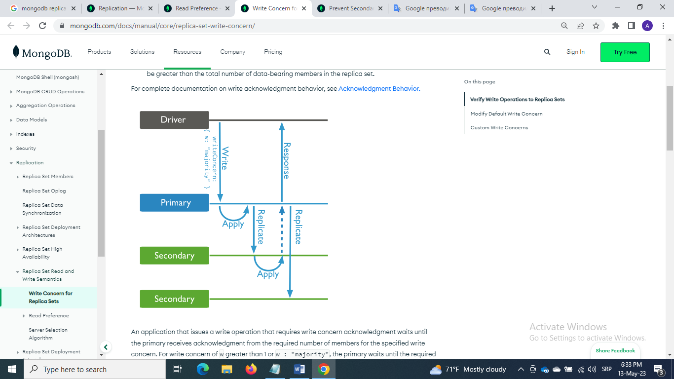

Slika 10. Pisanje i potvrda većine

Aplikacija koja izdaje operaciju pisanja koja zahteva potvrdu o pisanju, čeka dok primarna ne primi potvrdu od potrebnog broja članova za navedenu zabrinutost pisanja. Za zabrinutost pisanja od w veće od 1 ili w : „većina“, primarni čeka dok potreban broj sekundarnih jedinica ne potvrdi upis pre nego što vrati potvrdu o zabrinutosti za pisanje. Za zabrinutost pisanja od w: 1, primarni može da vrati potvrdu o zabrinutosti pisanja čim lokalno primeni upis pošto je kvalifikovan da doprinese traženom problemu pisanja.

Aplikacija uvek čeka dok primarna povratna informacija o pisanju nije potvrđena, što ukazuje da je izračunata većina članova sa glasanjem koji nose podatke potvrdila operaciju pisanja. Na primer, u skupu replika od 3 člana (P-S-S), operacija bi zahtevala potvrdu od 2 od 3 člana. Ako je skup replika kasnije skaliran tako da uključuje dva dodatna sekundarna člana sa pravom glasa, ista operacija bi zahtevala potvrdu od 3 od 5 članova skupa replika. Ako primarni ne vrati potvrdu o pisanju unutar odredjenog vremenskog ograničenja, operacija pisanja ne uspeva i javlja se greška.

Operacija pisanja kojoj istekne vreme čekanja za potvrdu (write concern) upisivanja samo ukazuje na to da potreban broj članova skupa replika nije potvrdio operaciju pisanja u vremenskom periodu - wtimeout. To ne znači nužno da primarni nije uspeo da primeni upis. Podaci mogu postojati na podskupu čvorova skupa replika u vreme greške pri pisanju i mogu nastaviti sa repliciranjem sve dok svi čvorovi u klasteru ne budu imali te podatke. Prijave treba da uzmu u obzir potencijalnu dostupnost pisanih podataka bez obzira na stanje potvrde zabrinutosti za pisanje.

Što više članova potvrdi upis, manja je verovatnoća da će se pisani podaci vratiti nazad ako primarni ne uspe. Međutim, povećanje broja replika koje moraju potvrditi pisanje može povećati kašnjenje jer klijent mora da sačeka dok ne dobije traženi nivo potvrde zabrinutosti za pisanje.

Izbor idealnog broja replka koje će potvrditi pisanje za bilo koju datu operaciju pisanja zavisi od ciljeva performansi vaše aplikacije i zahteva za izdržljivošću podataka.

## Operacija čitanja i read preference

Podrazumevano, klijenti čitaju sa primarnog replika seta. Međutim, klijenti mogu navesti željene opcije čitanja za slanje operacija čitanja sekundarima. Preferencija čitanja opisuje kako MongoDB klijenti usmeravaju operacije čitanja do članova skupa replika.

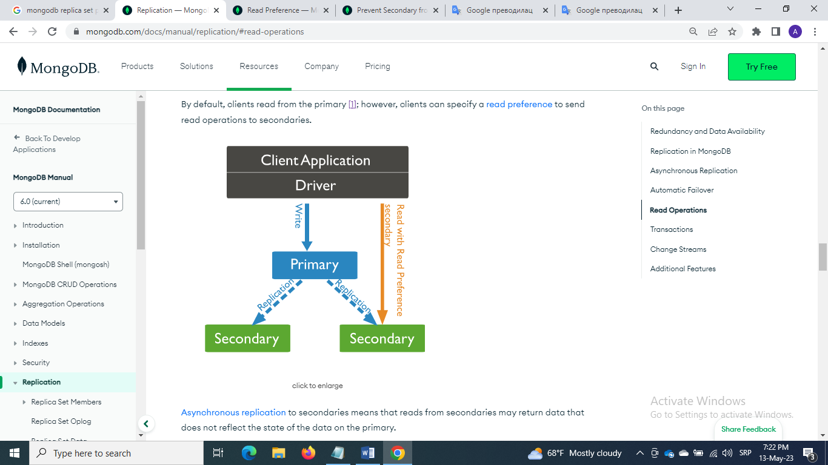

–Slika 11. Preference čitanja

Postoji nekoliko modova ovakve vrste operacije čitanja:

* Primarni : Sve operacije čitanja koriste samo trenutni primarni skup replika. Ovo je podrazumevani režim čitanja. Ako primarni nije dostupan, operacije čitanja proizvode grešku ili izazivaju izuzetak.
* Preference ka primarnom : U većini situacija, operacije čitaju iz primarnog člana skupa. Međutim, ako je primarni nedostupan, kao što je slučaj u situacijama prelaska na grešku, operacije se čitaju sa sekundarnih članova koji zadovoljavaju maxStalenessSeconds željene opcije čitanja i liste skupova oznaka. Ovaj režim može da vrati zastarele podatke. Zbog toga je preporuka koristiti opciju maxStalenessSeconds da bi se izbeglo čitanje iz sekundarnih podataka za koje klijent procenjuje da su previše ustajale, jer se na ovaj način može videti koji sekundari imaju najsvežije podatke.
* Sekundarni : Operacije čitaju samo od sekundarnih članova skupa. Ako sekundarni elementi nisu dostupni, onda ova operacija čitanja proizvodi grešku ili izuzetak. Većina skupova replika ima najmanje jednu sekundarnu komponentu, ali postoje situacije u kojima možda ne postoji dostupan sekundar. Na primer, skup replika sa primarnim, sekundarnim i arbitrom možda neće imati sekundarne ako je član u stanju oporavka ili je nedostupan. Takodje, kada sekundarna preferencija čitanja uključuje vrednost maxStalenessSeconds, klijent procenjuje koliko je svaki sekundar zastareo tako što upoređuje poslednje upisivanje sekundarnog sa onim primarnog. Klijent zatim usmerava operaciju čitanja na sekundar čije je procenjeno kašnjenje manje ili jednako makStalenessSeconds. Ako nema primarnog, klijent koristi sekundarno sa najnovijim zapisom za poređenje.
* Preference ka sekundarnom : U većini situacija, operacije čitaju iz sekundarnih članova, ali u situacijama kada se skup sastoji od jednog primarnog (i nijednog drugog člana), operacija čitanja će koristiti primarni skup replika.
* Najbliži : Drajver čita od člana čija mrežna latencija spada u prihvatljive okvire kašnjenja. Čitanje u najbliži mod ne uzima u obzir da li je član primarni ili sekundarni prilikom rutiranja operacija čitanja: primarni i sekundarni se tretiraju jednako.

## Transakcije

Počevši od MongoDB 4.0, transakcije sa više dokumenata su dostupne za skupove replika.

Transakcije sa više dokumenata koje sadrže operacije čitanja moraju da koriste primarni prioritet za čitanje. Sve operacije u datoj transakciji moraju biti usmerene ka istom članu. Dok se transakcija ne izvrši, promene podataka napravljene u transakciji nisu vidljive van transakcije.

Međutim, kada se transakcija upisuje u više delova, ne moraju sve spoljne operacije čitanja da čekaju da rezultat izvršene transakcije bude vidljiv na svim delovima. Na primer, ako je transakcija izvršena i pisanje 1 je vidljivo na segmentu A, ali pisanje 2 još nije vidljivo na segmentu B, prilikom čitanja „lokalno“ može da se pročita rezultat pisanja 1 bez da vidi pisanje 2.

# Praktični deo

Što se praktičnog dela tiče, kreirala sam tri replike, jednu primarnu (master) i dve sekundarne (slave). Nakon kreiranja odgovarajućih direktorijuma u kojima će se čuvati podaci iz baze, konfiguracioni i log podaci potrebno je pokrenuti servere na različitim portovima.

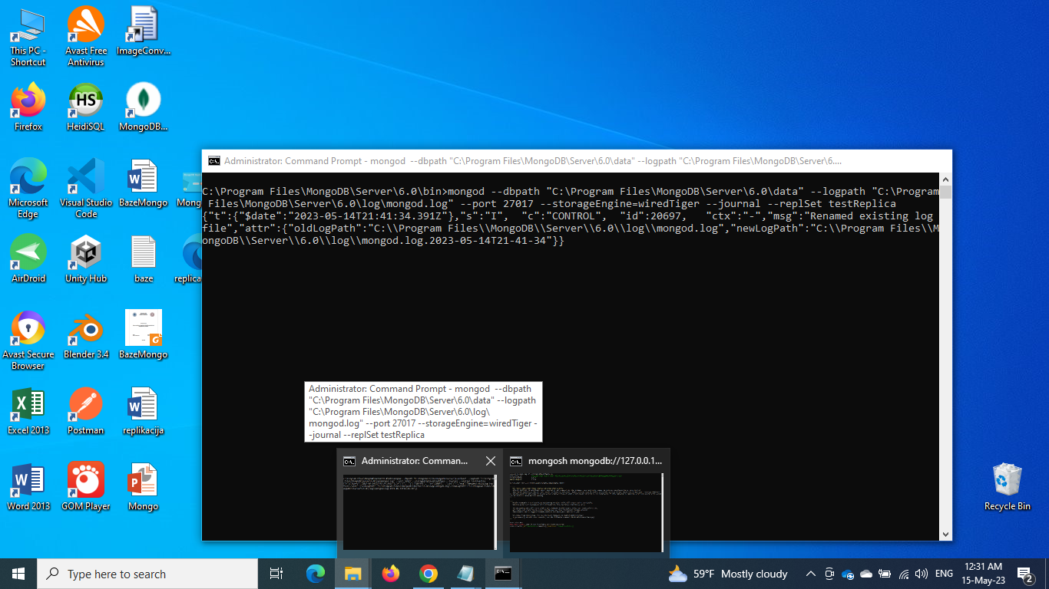

Slika 12. Pokretanje prve replike-port 27017

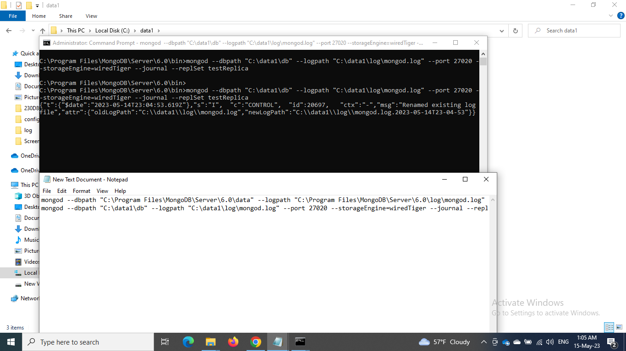

Slika 13. Pokretanje druge replike-port 27020

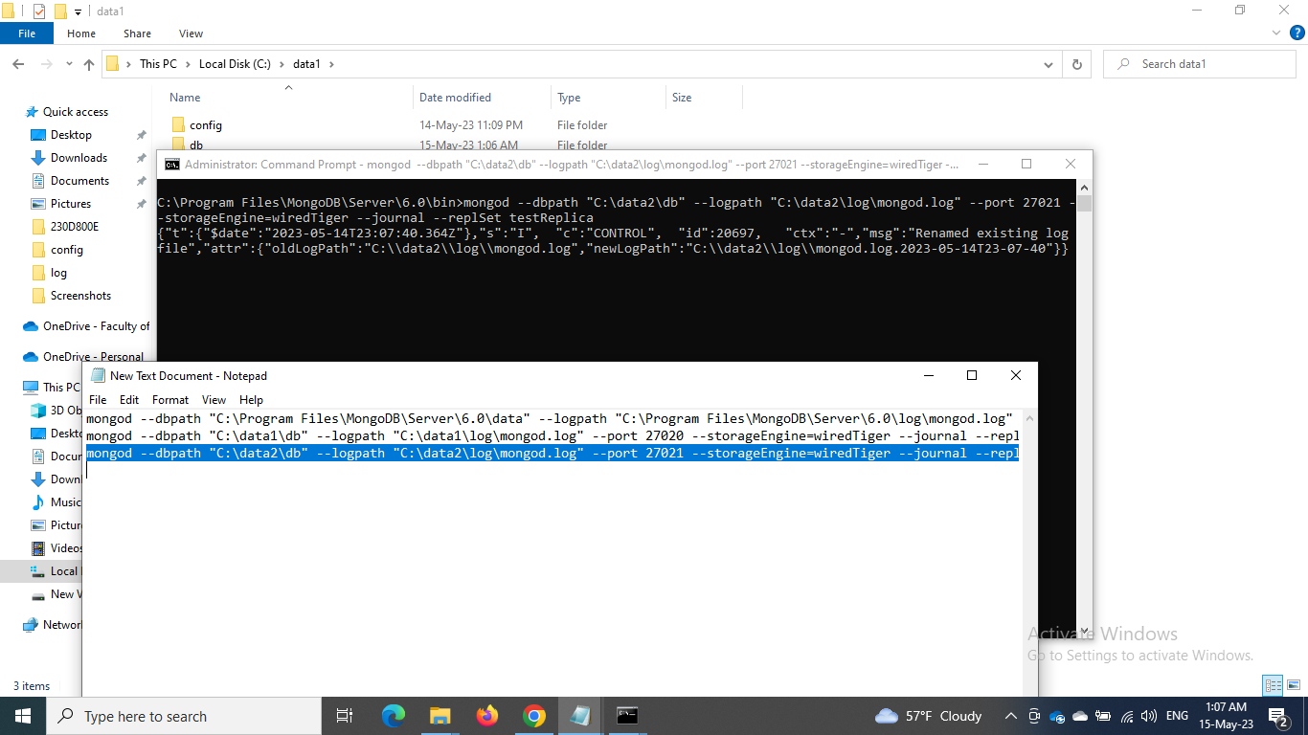

Slika 14. Pokretanje treće replike-port 27021

Nakon pokretanja servera iz MongoShell-a i povezivanja sa primarnim serverom, pomoću komande ***rs.add()*** dodala sam i dodatne dve, sekundarne replike. Komanda ***rs.conf()*** kao rezultat vraća informacije o svim replikama i celom sistemu, dok komanda ***rs.status()*** daje detaljnije informacije. Na sledećim slikama prikazan je deo rezultata druge komande koji prikazuje informacije o članovima replika.

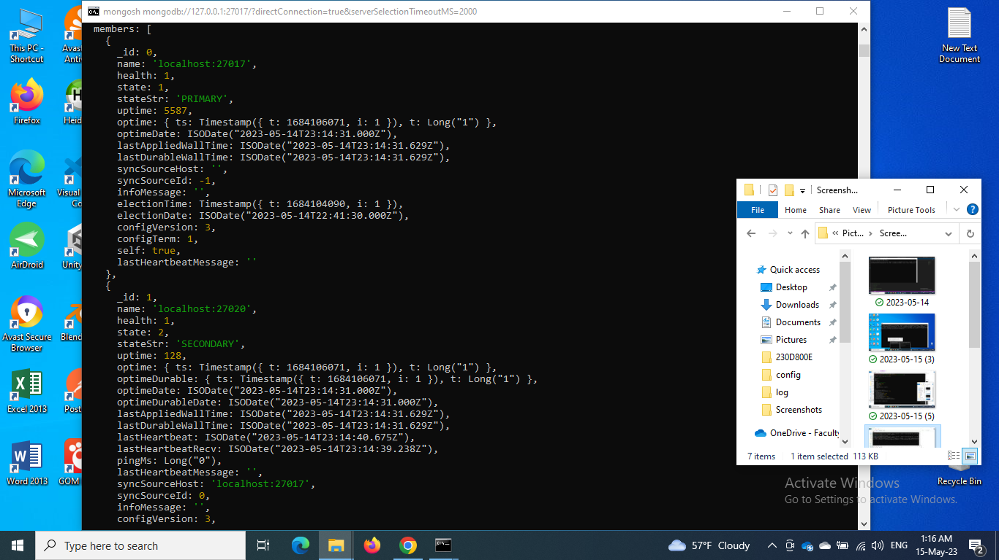

Slika 15. Primarna replika

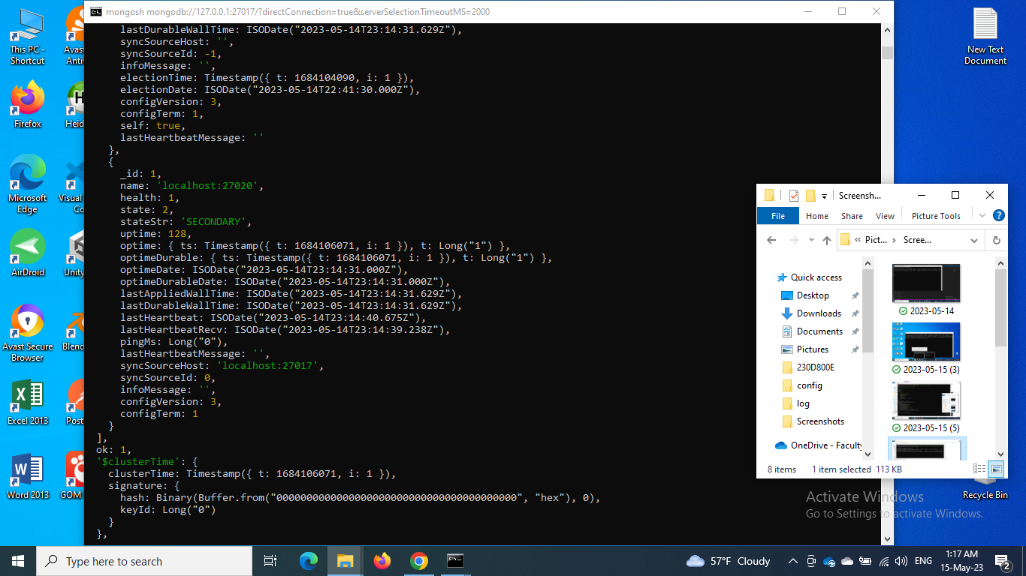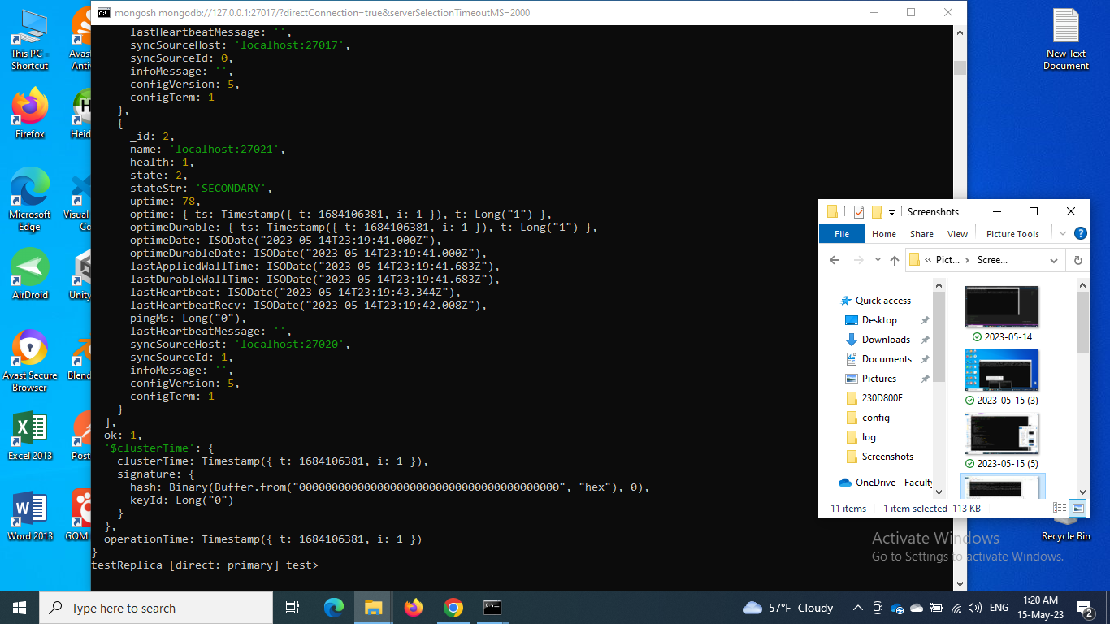

Slika 16. Sekundarne replike

Kao što je već rečeno za operacije pisanja koristi se samo primarni čvor, dok se sekundarni koriste za skladištenje podataka, tako da u slučaju otkaza ne dodje do gubitka istih, a u nekim situacijama i za opsluživanje operacija čitanja. Dakle svi podaci koji se upišu u primarni čvor, nakon sinhronizacije čvorova trebalo bi da budu vidljivi i u sekundarnim.

Komandom ***show dbs*** dobijena je lista svih postojećih baza podataka u sistemu.

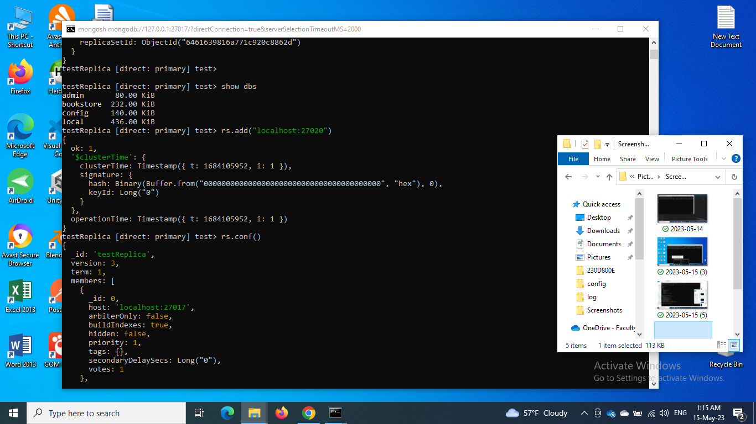

Nakon kreiranja nove baze, ***newDatabase,*** i dodavanja nove kolekcije, ***user***, i dokumenta na primarnom serveru, proverila sam da li se te promene vide.

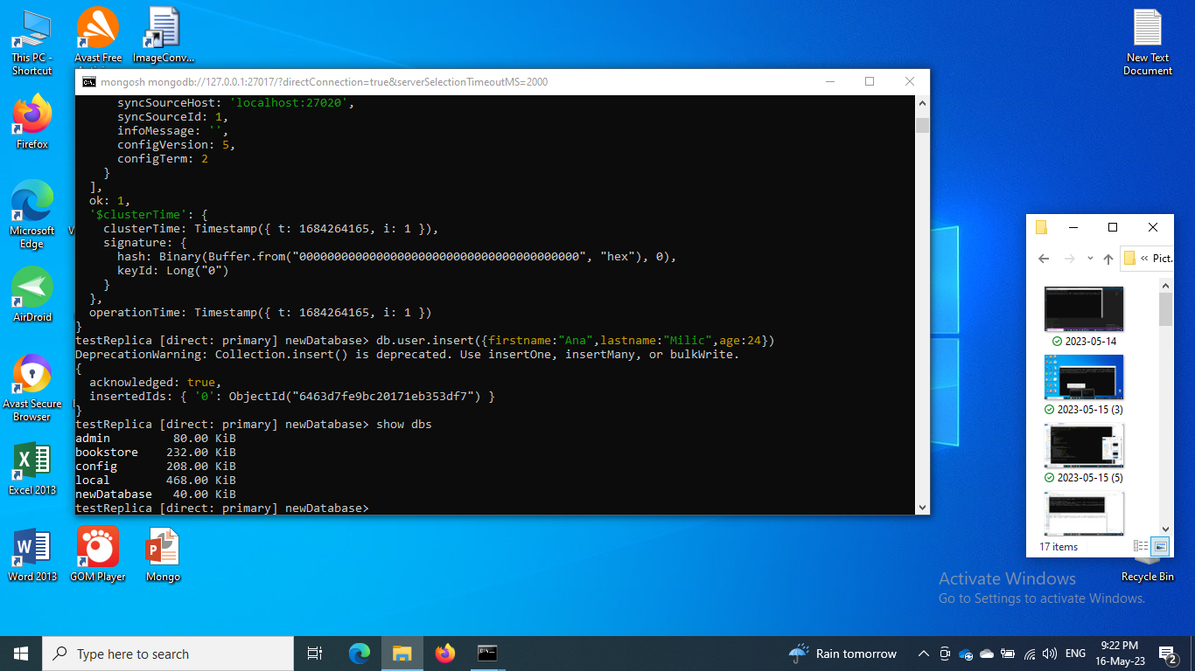

Na primarnom su, kao što se vidi na prethodnoj slici, te promene odmah vidljive, medjutim postavlja se pitanja da li se vide i na sekunarnom kao što bi i trebalo.

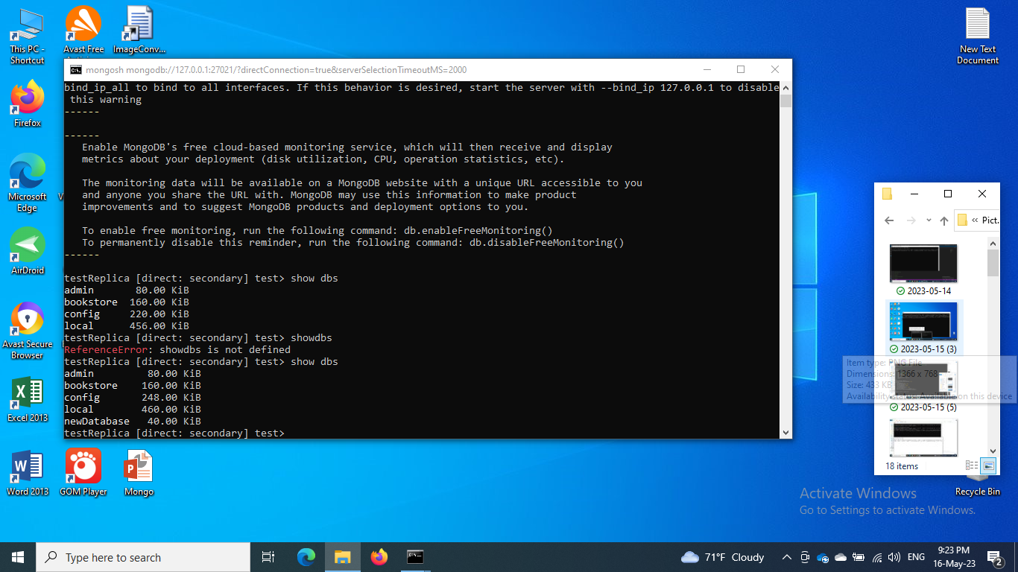

Kao što se vidi na slici iznad, na sekundarnom se odmah vidi da je nova baza podataka, ***newDatabase***, dodata. Medjutim čitanje podataka iz sekundarnog čvora nije uvek moguće. Razlog za to jeste podešavanje pomenutog *reading preference*-a. Podrazumevano, preferenca je postaljena na *primary* tako da bez promene ovog parametra, nije moguće preuzeti podatke iz sekundarnog čvora, odnosno sistem će javiti grešku kao što je prikazano na sledećoj slici.

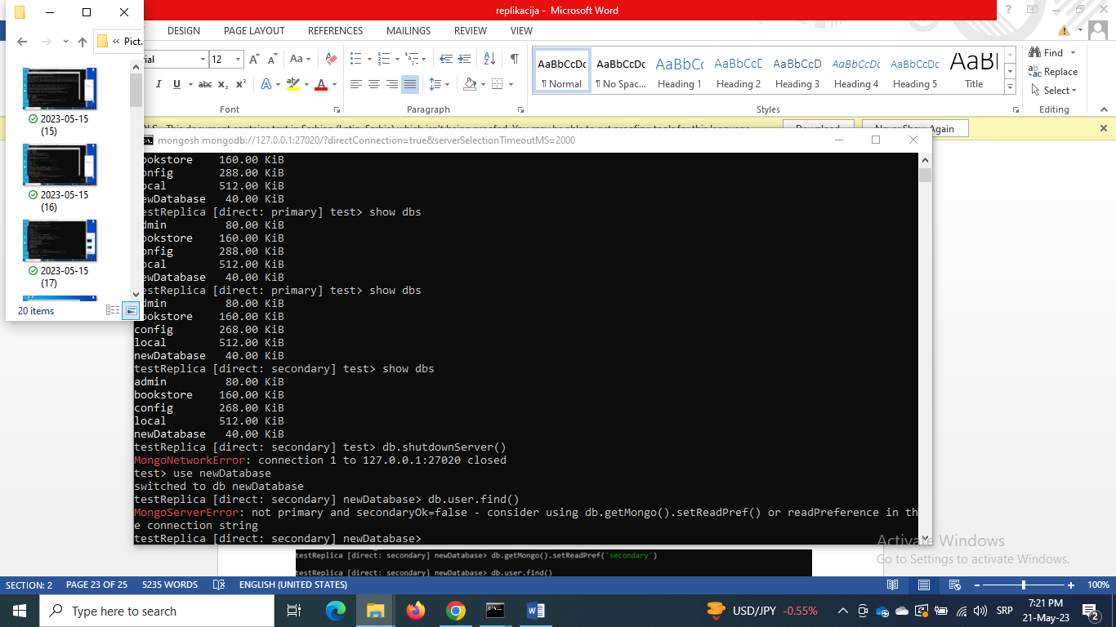

Medjutim, ako *reading preference* postavimo na *secondary*, čitanje na sekundaru je tada moguće, ali na primarnom ne. Ako ponovo vratimo na *primary*, čitanje je onemogućeno.

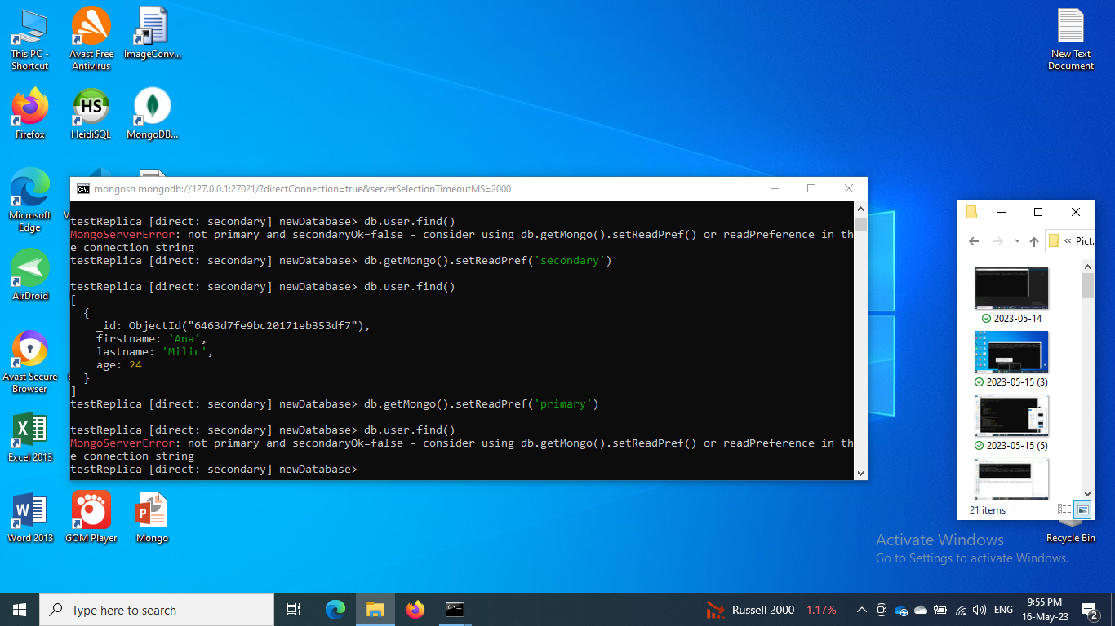

Ako reading preference postavimo na primaryPreffered, tada će čitanje biti omogućeno i na sekundarnom čvoru.

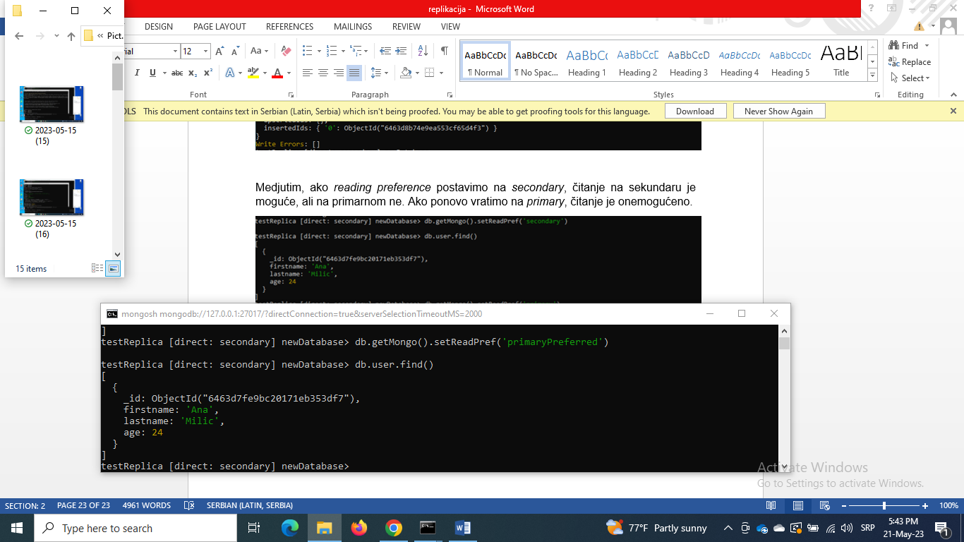

Upis na sekundarnom, naravno, nikada nije dozvoljen i ne postoje nikakva dodatna podešavanja koja to mogu omogućiti.

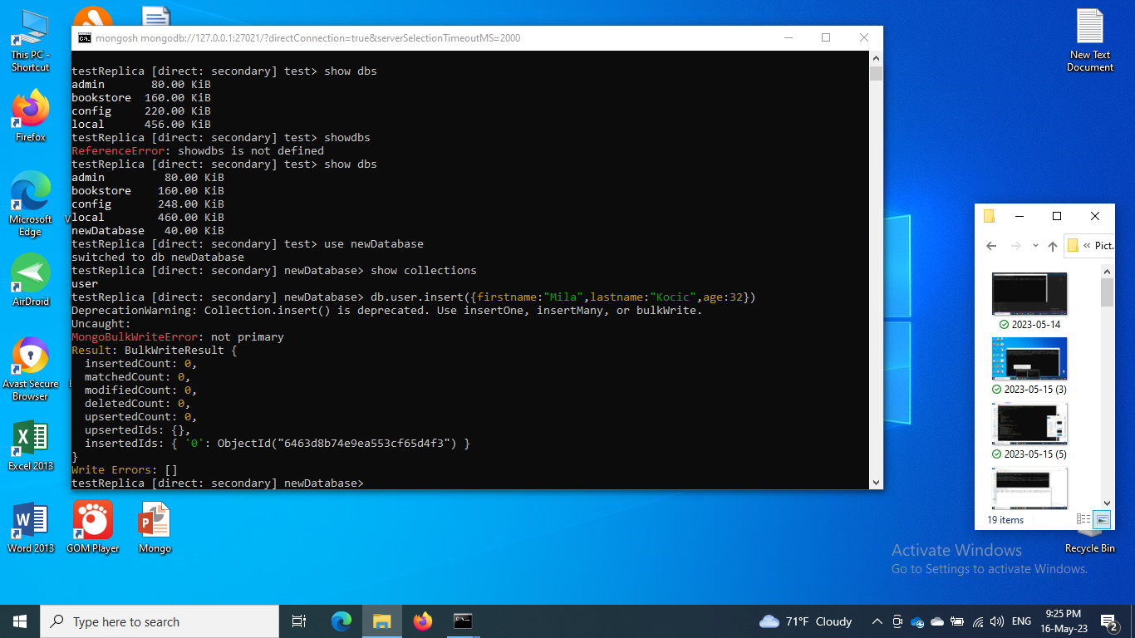

Na prethodnim slikama koje prikazuju rezultat operacije *rs.status() i rs.conf()* prikazano je da je prvi član replika seta primarni, dok su ostala dva sekundarna. Naravno, nakon prekida rada primarnog, jedan od sekundarnih će zauzeti njegovo mesto, podrazumeva se da to ne mogu biti arbitražni čvorovi, niti oni sa prioritetom nula. Medjutim ručnom promenom prioriteta i rekonfiguracijom moguće je i na taj način izmeniti primarnog čvora i postaviti sekundarnog na njegovo mesto.

Već je rečeno da prilikom izbora, čvor sa najvećim prioritetom ima najveće šanse da bude izabran i postane primarni. Tako da u koliko postoji želja da tačno odradjeni sekundarni čvor postane primarni, to se lako može izvršiti promenom prioriteta čvorovima i dodelom najvećeg prioriteta onom čvoru koji želimo da bude izabran. U sledećem primeru najveći prioritet dodeljen je poslednjem čvoru, tako da će nakon komande *reconfing*, taj poslednji čvor, port 27021, postati primarni.

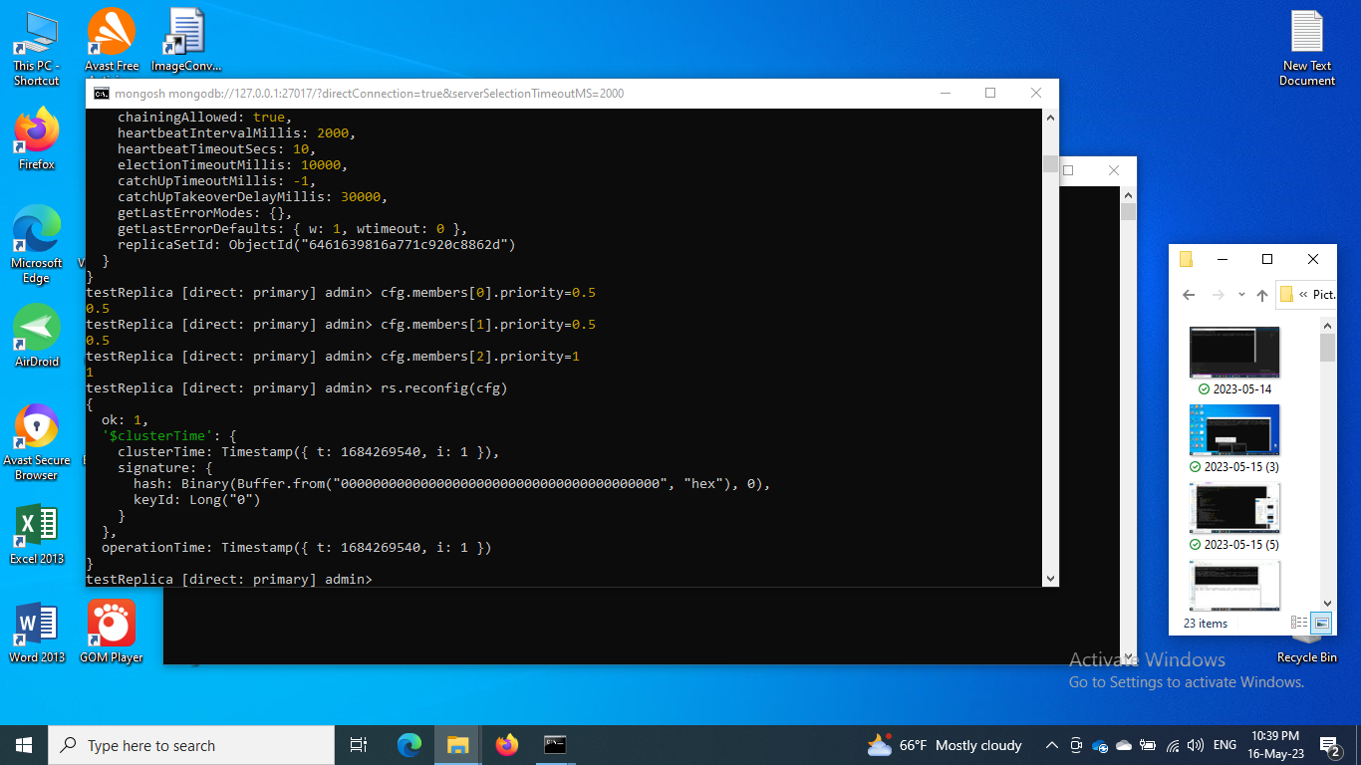

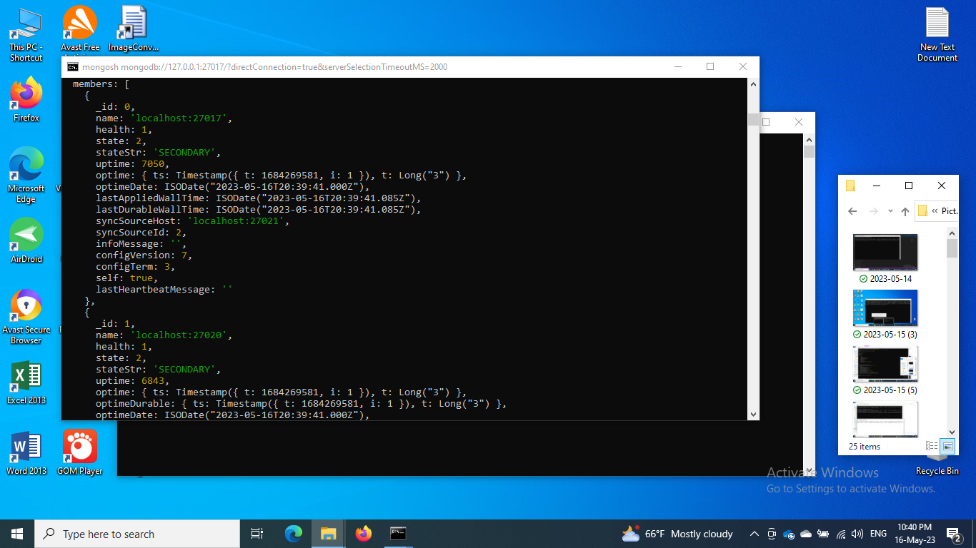

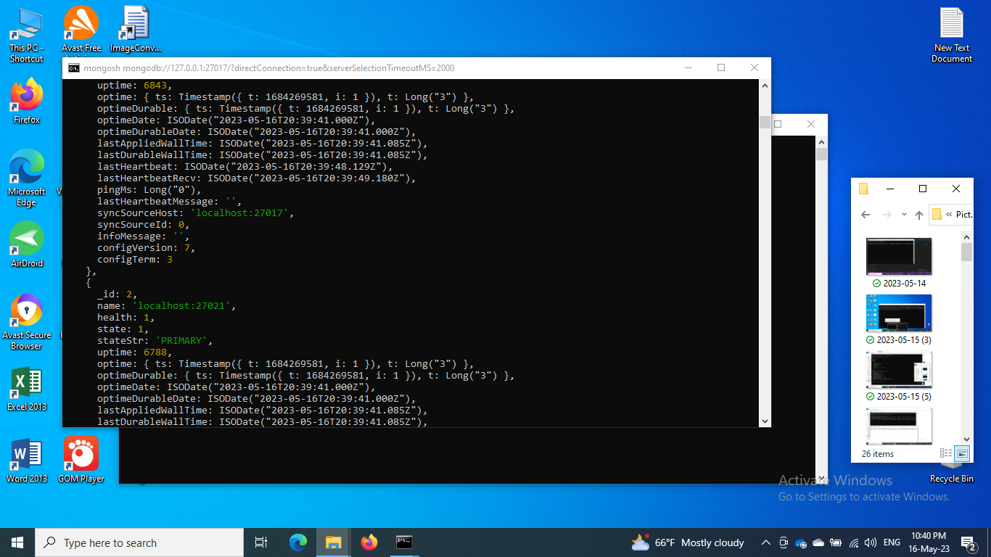

Pomoću sledeće komande moguće je zaustaviti rad servera, tako da je ona iskorišćenja za prekidanje rada primarnog čvora, mastera, kako bi se izvršila provera da li će se izvršiti pomenuti izbori i da li će neki od sekundarnih zauzeti njegovo mesto i nastaviti sa opsluživanjem zahteva korisnika.

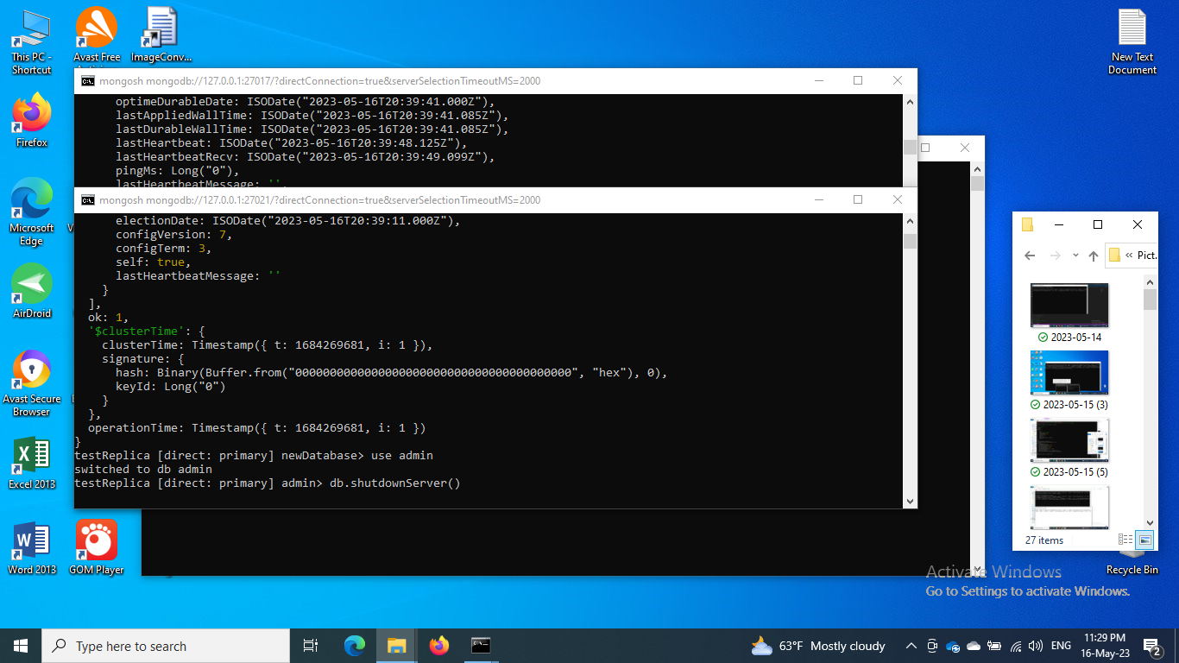

Kao što se može videti na sledećoj slici sekundarni na kojem je izvršen upit, nakon prekida rada primarnog, postaje primarni i automatski opslužuje i dati upit.

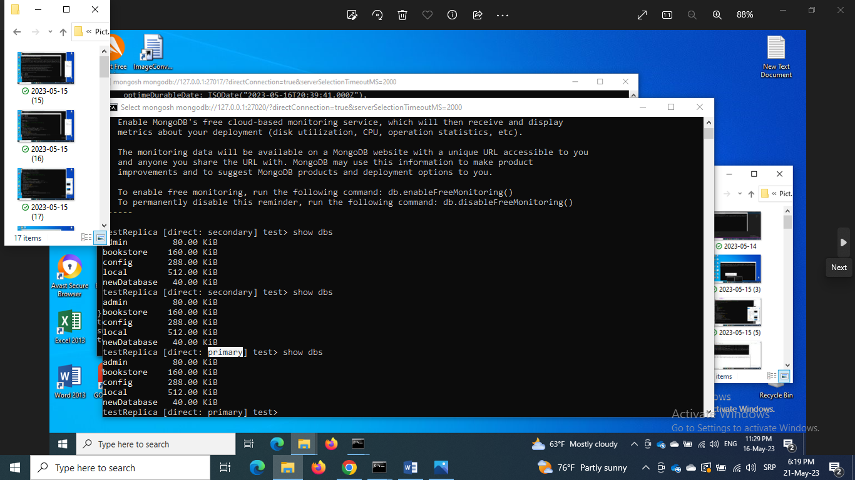

Medjutim, nakon pokretanja servera koji je bio primarni, a zatim ugašen, konfiguracija je u ovom slučaju takva da on automatski odmah postaje opet primarni, a sekundarni, koji je u medjuvremenu postao primarni kako bi sistem nastavio sa radom bez problema, automatski opet postaje sekundarni.

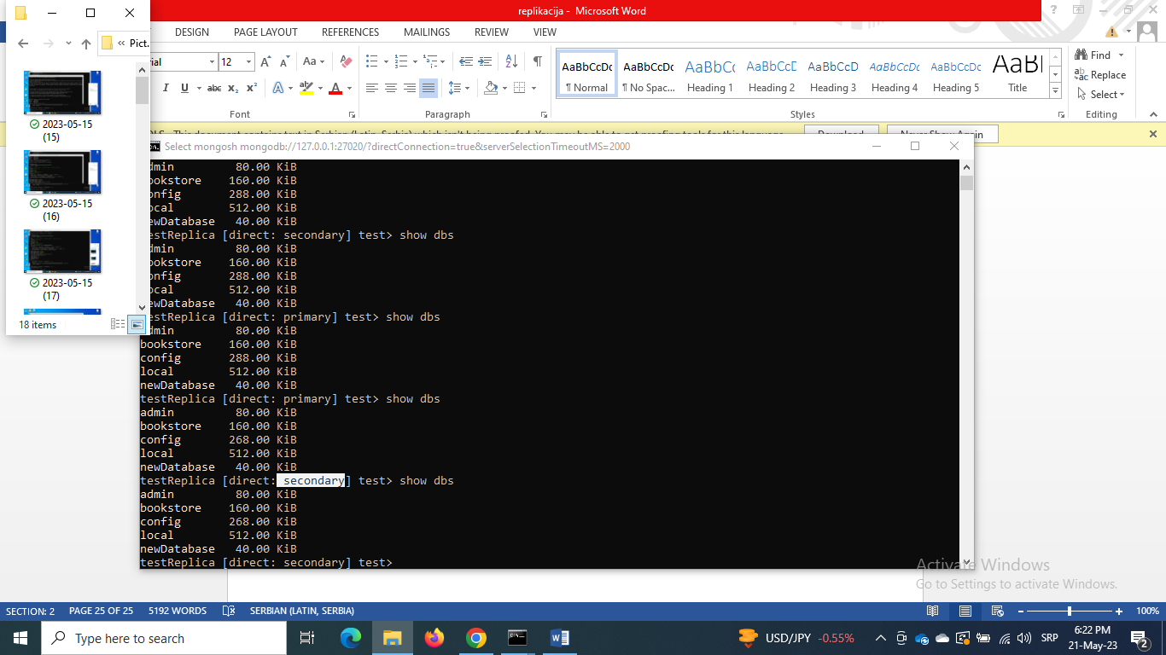

# Zaključak

Replikacija kod MongoDB baze podataka predstavlja moćan mehanizam za obezbeđivanje visoke dostupnosti, otpornosti na kvarove i poboljšanje performansi. Kroz proces replikacije, podaci se sinhronizuju između primarnog i sekundarnih čvorova, omogućavajući tako distribuirano čuvanje podataka.

Prednosti replikacije su mnogobrojne. Prvo, replikacija pruža visoku dostupnost podataka, jer se primarni čvor može automatski prebaciti na dostupni sekundarni čvor u slučaju kvara. Ovo minimizuje vreme nedostupnosti sistema i osigurava kontinuiranu dostupnost podataka. Drugo, replikacija obezbeđuje otpornost na kvarove. Ako dođe do kvara na primarnom čvoru, podaci su i dalje dostupni na sekundarnim čvorovima, što sprečava gubitak podataka. Treće, replikacija poboljšava performanse sistema omogućavajući distribuirano izvršavanje čitanja upita na sekundarnim čvorovima, smanjujući opterećenje primarnog čvora.

Međutim, važno je uzeti u obzir i izazove koji dolaze s replikacijom. Održavanje sinhronizacije između primarnog i sekundarnih čvorova zahteva adekvatnu mrežnu infrastrukturu i brzi protok podataka. Takođe, upravljanje replikacijom zahteva odgovarajuće alate i procedure kako bi se osigurala doslednost podataka i sprečili konflikti.

Ukratko, pored pomenutih izazova replikacija kod MongoDB baze podataka pruža snažan mehanizam za poboljšanje dostupnosti, otpornosti na kvarove i performanse sistema koja predstavlja veliku prednost ovog sistema. Kroz pravilno konfigurisanje i upravljanje replikacijom, organizacije mogu obezbediti pouzdan i skalabilan sistem za upravljanje podacima.

# Literatura

[1] https://www.geeksforgeeks.org/database-recovery-techniques-in-dbms/

[2] https://www.mongodb.com/docs/manual/replication/

[3] https://www.mongodb.com/basics/replication

[4] https://www.mongodb.com/docs/manual/core/replica-set-primary/

[5] https://www.mongodb.com/docs/manual/core/replica-set-elections/

[6] https://www.mongodb.com/docs/manual/core/replica-set-secondary/

[7] https://www.mongodb.com/docs/manual/core/replica-set-priority-0-member/

[8] https://www.mongodb.com/docs/manual/core/replica-set-arbiter/

[9] https://www.mongodb.com/docs/manual/tutorial/resync-replica-set-member/

[10] https://www.mongodb.com/docs/manual/core/replica-set-sync/#replication

[11] https://www.mongodb.com/docs/manual/core/replica-set-sync/#std-label-replica-set-initial-sync-source-selection

[12] https://www.mongodb.com/docs/manual/core/replica-set-oplog/#std-label-replica-set-oplog

[13] https://www.mongodb.com/docs/manual/core/replica-set-write-concern/